**Karnawałowe przekąski z wędlinami Hańderek**

**Karnawał bez nich nie byłby tak huczny możliwe, że były również mniej smaczny lub wręcz nieapetyczny. Przekąski, zakąski, przegryzki, to one są ważnym punktem karnawałowych spotkań. Pomysłów i przepisów na ich przygotowanie jest kilka, ale ich liczba ciągle nie satysfakcjonuje. Tegoroczny karnawał wzbogacił się o kolejne, których autorami są znany i lubiany kucharz oraz blogerki kulinarne. Dzięki ich spotkaniu powstał nowy przewodnik po zakąskach.**

Tegoroczny karnawał obfituje w pomysły na „małe pyszności” dzięki niecodziennemu spotkaniu. Producent znakomitych szynek ZMP Hańderek zaprosił znany autorytet kulinarny oraz blogerki do zmierzenia się z tematem karnawałowego „bufetu”. Z inspirującego spotkania powstał przewodnik po zakąskach, który udostępniony został również w wersji elektronicznej na stronie producenta.

**Przekąski a’la MasterChef**



Zaproszenie do „kulinarnych eksperymentów” Zaproszenie do „kulinarnych eksperymentów” w bardzo aktualnym temacie „przekąski” przyjął kucharz i autor książek kulinarnych, uczestnik jednej z edycji programu MasteeChef Charles Daigneault. Charles proponuje przygotowanie szybkich przekąsek, których głównymi składnikami są wysokiej jakości wędliny. Jego propozycje: Szynka od Dziedzica z jajkiem w koszyku oraz Rolada z Kiełbasą Dymioną i karmelizowaną czerwoną cebulą są w zasięgu każdego organizatora domowego przyjęcia. Smaczne zarówno na ciepło jak i na zimno urozmaicą bufet każdego spotkania towarzyskiego. Charles prezentuje także skomplikowane dania, które mogą stać również daniami obiadowymi. Przygotował autorskie przepisy na aromatyczne gołąbki z kaszą jęczmiennej i Karczkiem Włoskim. Znakomitą przegryzkę w stylu włoskim biscotti z Kabanosem. Charles prezentuje również dania, które serwować można do południa, w porze pierwszego lub drugiego śniadania są to: typowo francuski przysmak croque oraz. mini zapiekanki z parówką z szynki, beszamelem i kalafiorem podawane w szklanych foremkach. W zestawie wielu przepisów coś dla siebie znajdą również amatorzy mocniejszych smaków - golonki w piwie – polecamy!

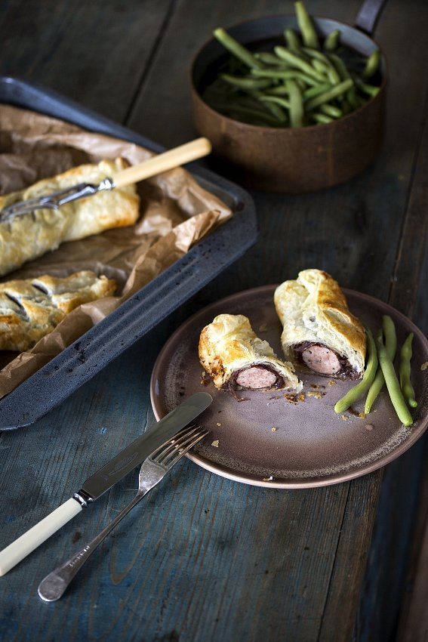

**Małe pyszności od blogerek kulinarnych**

Czas poświęcony na przygotowanie domowych przekąsek nigdy nie będzie czasem zmarnowanym. Szczególnie, że pod ręką mamy kilkanaście sprawdzonych przepisów. Część z nich nie wymaga nawet zbyt dużego wysiłku, a efekt zaskoczy zaproszonych gości. W przewodniku swoje pomysły na przekąski zaprezentowały także blogerki kulinarne. Karnawałowe, wytrawne róże z Kiełbasą Krakowską i serem, roladki z Szynką Włoską, krokiety z parówką, a także Kabanosy w cieście francuskim, to zestaw obowiązkowy udanego balu.

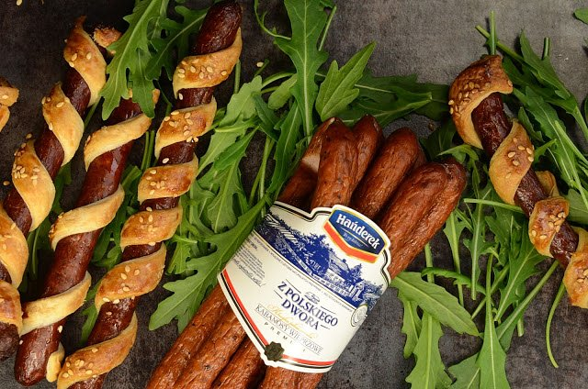

**Inspirujące przepisy do pobrania**

W przewodniku Karnawałowe inspiracje z wędlinami Hańderek dostępnym w sklepach firmowych oraz w wersji elektronicznej na stronie firmowej producenta wędlin www.handerek.com.pl znajdziecie 10 efektownych przepisów. Ich realizacja z pewnością uatrakcyjni każde wydarzenie towarzyskie.

Wersja elektroniczna Karnawałowe Inspiracje z Wędlinami Hańderek do pobrania:

http://handerek.com.pl/karnawalowe-inspiracje/